Лабораторная работа №8
Тема: «Интеграционное тестирование программного продукта»

Цель работы: Формирование навыков интеграционного тестирования программного продукта

Контрольные вопросы
1. Что предполагает интеграционное тестирование приложений?
Интеграционное тестирование предполагает объединение ранее модульно протестированных компонентов (функций, модулей, классов) в единый комплекс и проверку их взаимодействия. Основное внимание уделяется интерфейсам, обмену данными и корректной работе связей между модулями. Целью является выявление дефектов, связанных именно с взаимодействием компонентов, которые могли остаться незамеченными при отдельном тестировании каждого модуля.
2. Когда используют интеграционное тестирование?
Интеграционное тестирование проводят после завершения модульного тестирования, но до системного тестирования. Его используют для проверки:
- Корректности взаимодействия между модулями, разработанными разными командами.
- Влияния изменений в коде (например, исправлений или дополнений) на связь между компонентами.
- Работы системы в условиях, когда невозможно воссоздать полное тестовое окружение, и требуется эмуляция внешних систем.
3. Какие методы сборки используют?
При интеграционном тестировании применяются два основных метода сборки модулей:
- Монолитный метод сборки.
- Инкрементальный метод сборки.
4. Что такое монолитный метод сборки модулей при интеграционном тестировании?
Монолитный метод сборки подразумевает одновременное объединение всех готовых модулей в единый тестируемый комплекс. Если какие-то модули ещё не разработаны, используются заглушки (stubs) или драйверы для имитации их поведения. Такой подход характеризуется:
- Большими трудозатратами на разработку вспомогательных компонентов.
- Сложностью локализации ошибок, поскольку тестируется сразу множество связей между модулями.
- Возможностью параллельного выполнения тестирования на начальных этапах интеграции.
5. Что такое инкрементальный метод сборки модулей при интеграционном тестировании?
Инкрементальный метод основан на поэтапном объединении модулей:
- Модули добавляются к уже интегрированному комплексу последовательно, и после каждого шага проводится тестирование.
- Выделяют две стратегии:
  - Сверху вниз (Top-Down): сначала тестируются высокоуровневые модули, а для нижних используются заглушки до их готовности.
  - Снизу вверх (Bottom-Up): сначала интегрируются и тестируются нижнеуровневые модули с последующим подключением модулей верхнего уровня (здесь могут применяться драйверы).
Такой подход позволяет постепенно наращивать тестируемый объём, что упрощает локализацию ошибок.
6. Чем отличается тестирование объектно–ориентированной программы от тестирования процедурной программы?
Основные отличия заключаются в следующем:
- Структурное построение:
  - В процедурном программировании тестируются отдельные функции и процедуры, а взаимодействие определяется графом вызовов.
  - В объектно-ориентированном программировании тестируются классы и их методы, а также взаимоотношения между объектами, включая наследование, инкапсуляцию и полиморфизм.
- Механизмы вызова:
  - В процедурном подходе основной путь – это прямой вызов функции.
  - В ООП, помимо прямых вызовов (P-paths), важную роль играют обработка сообщений и событий (MM-paths), когда методы вызываются косвенно через систему сообщений.
- Моделирование взаимодействия:
  - Для процедурных программ используется упрощённая графовая модель вызовов.
  - Для ООП создают графовую модель, где узлы – это методы классов, а дуги отражают как прямые вызовы, так и цепочки сообщений между объектами.
7. Что представляет собой графовая модель программы с классами?
Графовая модель объектно-ориентированной программы представляет собой схематичное отображение классов и их методов:
- Узлы графа соответствуют методам классов.
- Дуги (ребра) отражают связи между методами. При этом выделяют два типа путей:
  - P-paths: прямые вызовы одного метода из другого.
  - MM-paths: цепочки вызовов через обработку сообщений, когда один метод инициирует последовательность вызовов других методов (например, через события).
Такая модель помогает оценить сложность взаимодействия классов, спланировать покрытие тестами и выявить потенциальные проблемные места в архитектуре.
Ход работы
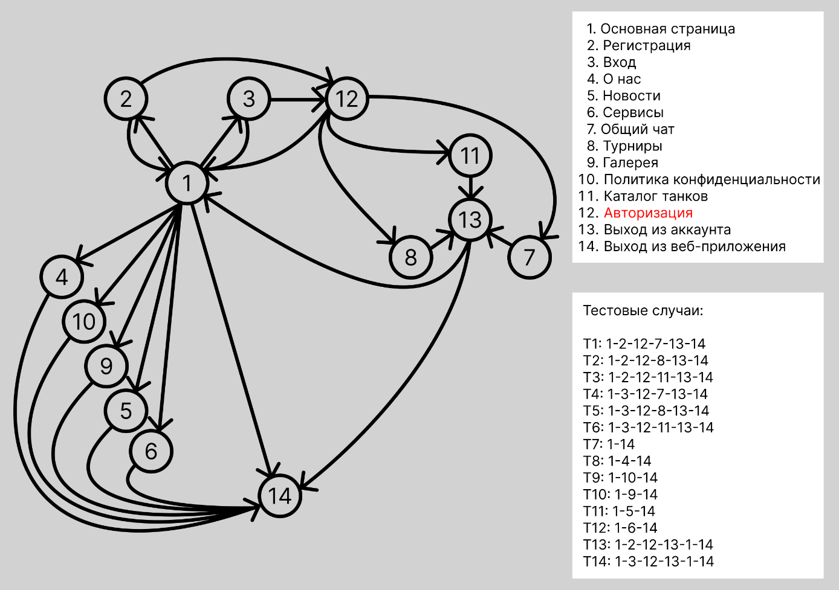
Рисунок 1. Граф программы
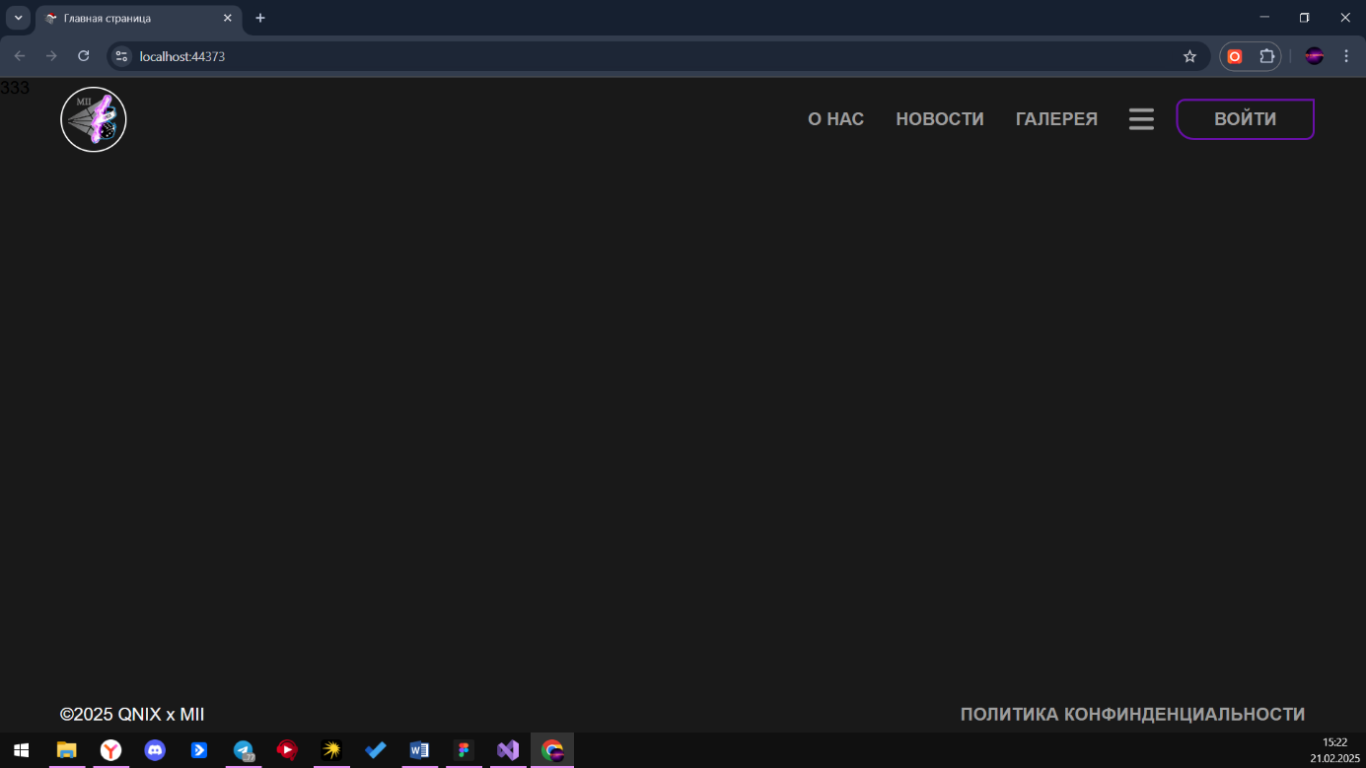
Рисунок 2. Главная страница
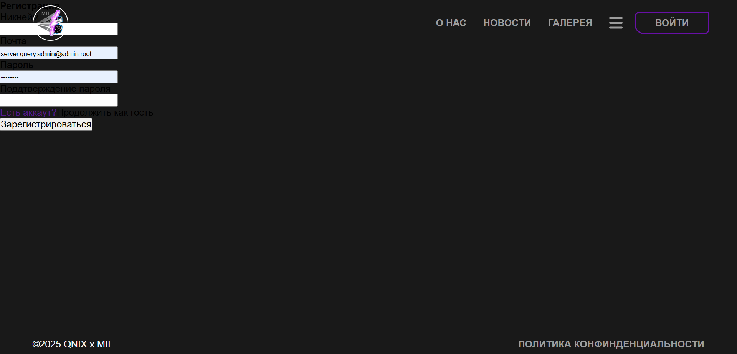
Рисунок 3. Страница регистрации
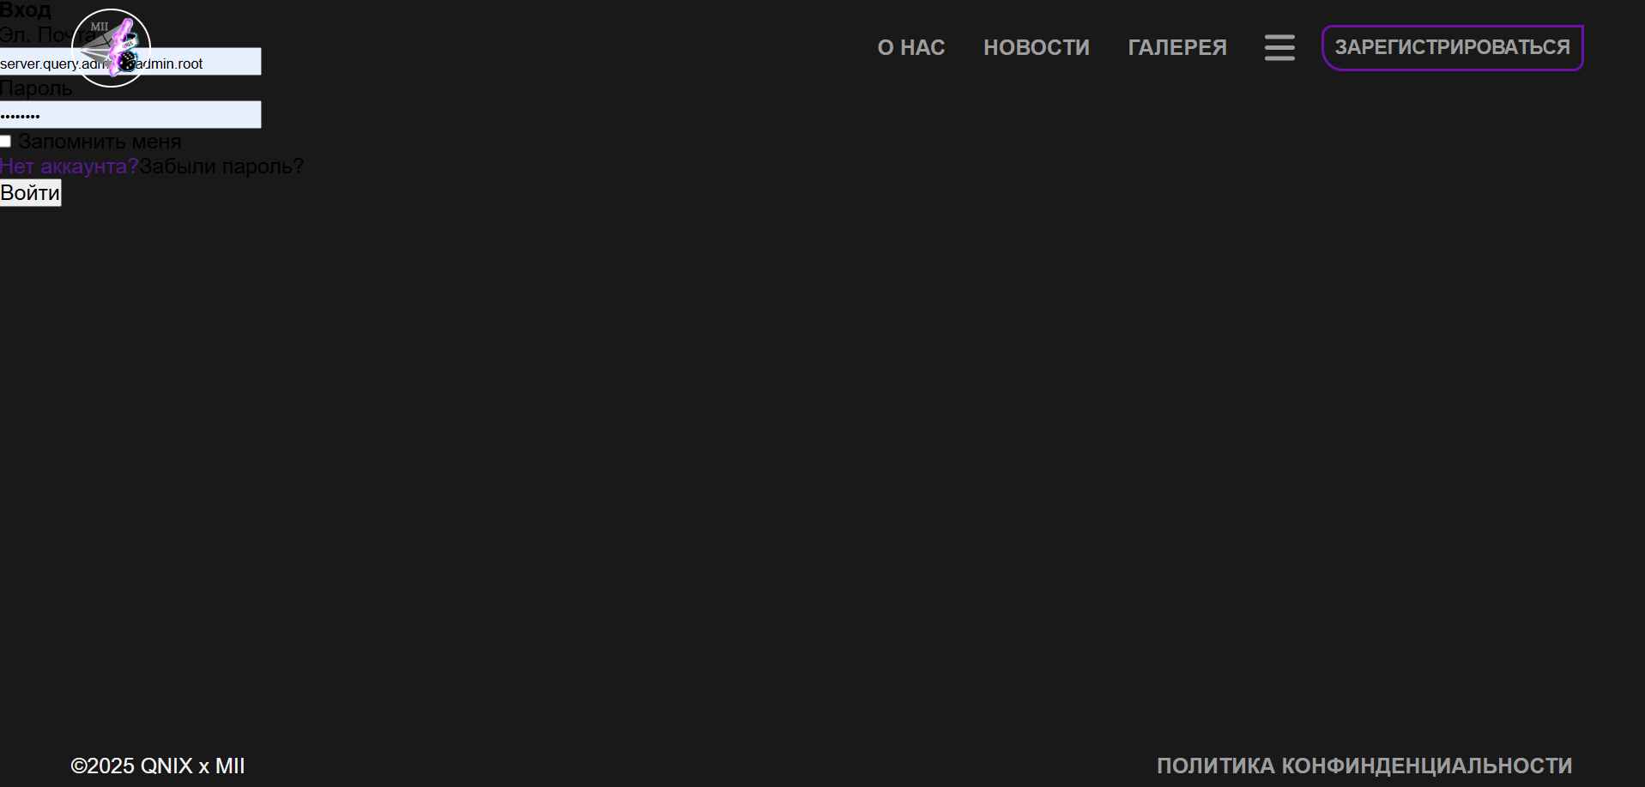
Рисунок 4. Страница входа
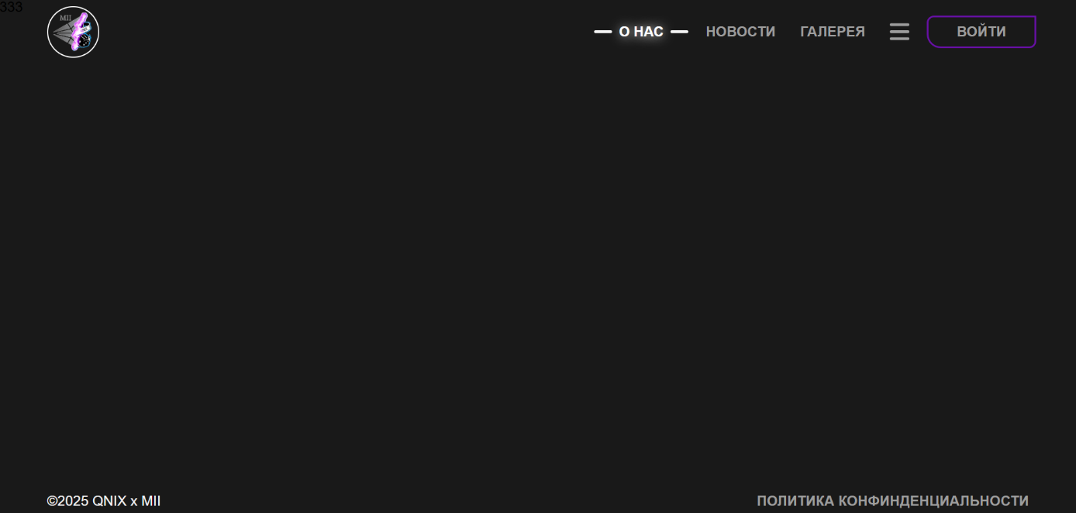
Рисунок 5. Страница «О нас»
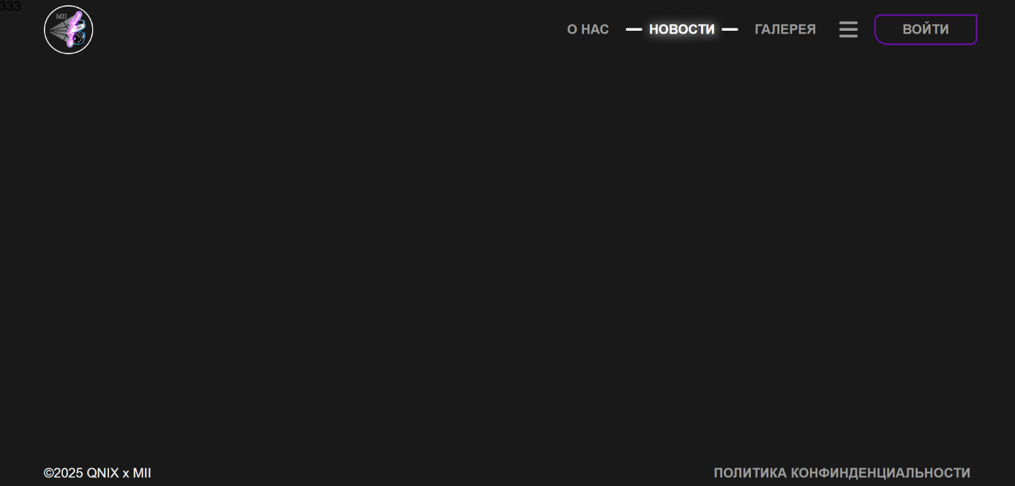
Рисунок 6. Страница «Новости»
Рисунок 7. Канвас «Сервисы»
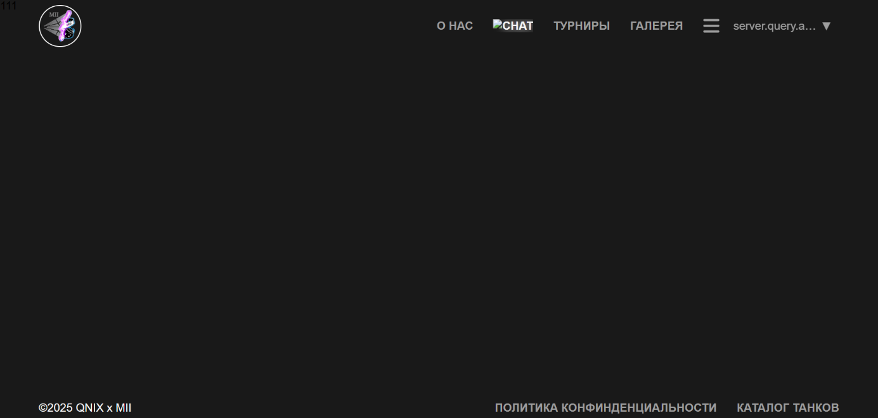
Рисунок 8. Страница чата
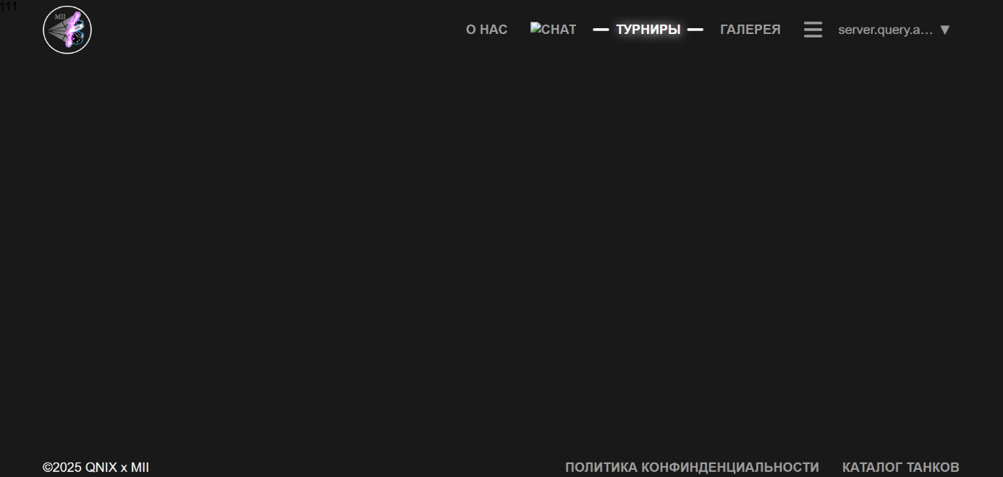Рисунок 9. Страница турниров
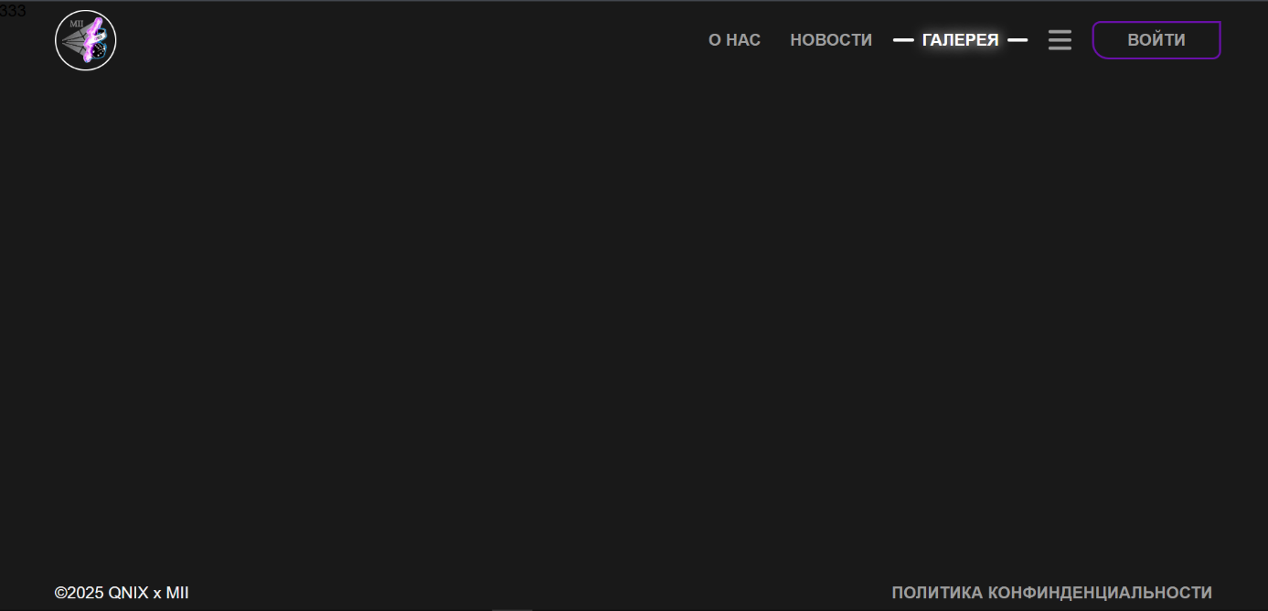Рисунок 10. Страница галереи

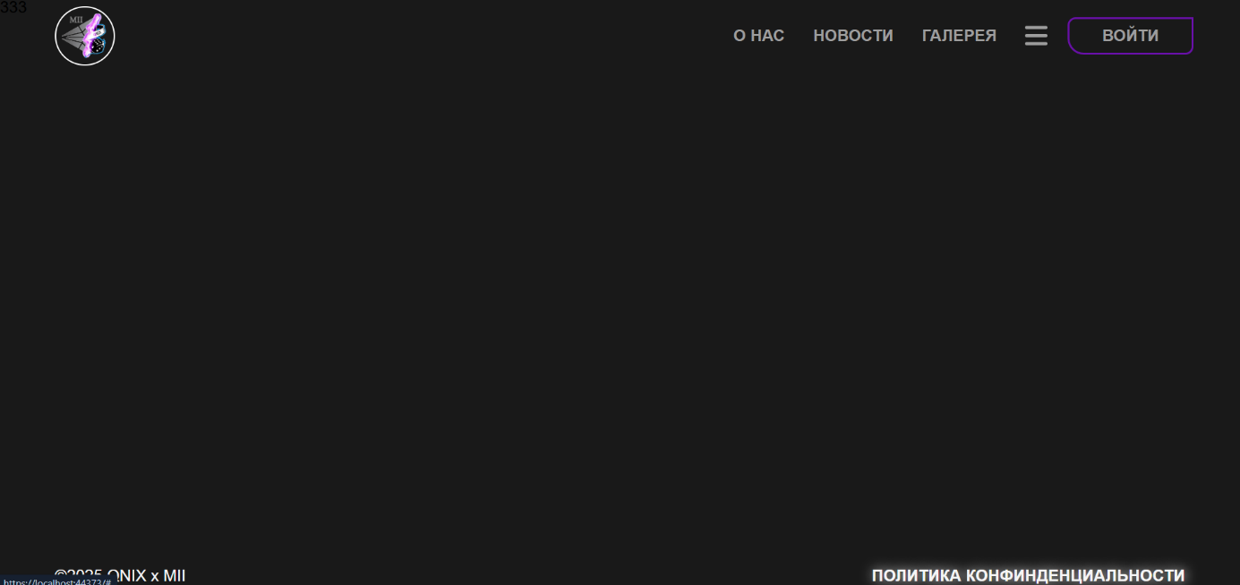
Рисунок 11. Страница политики конфиденциальности
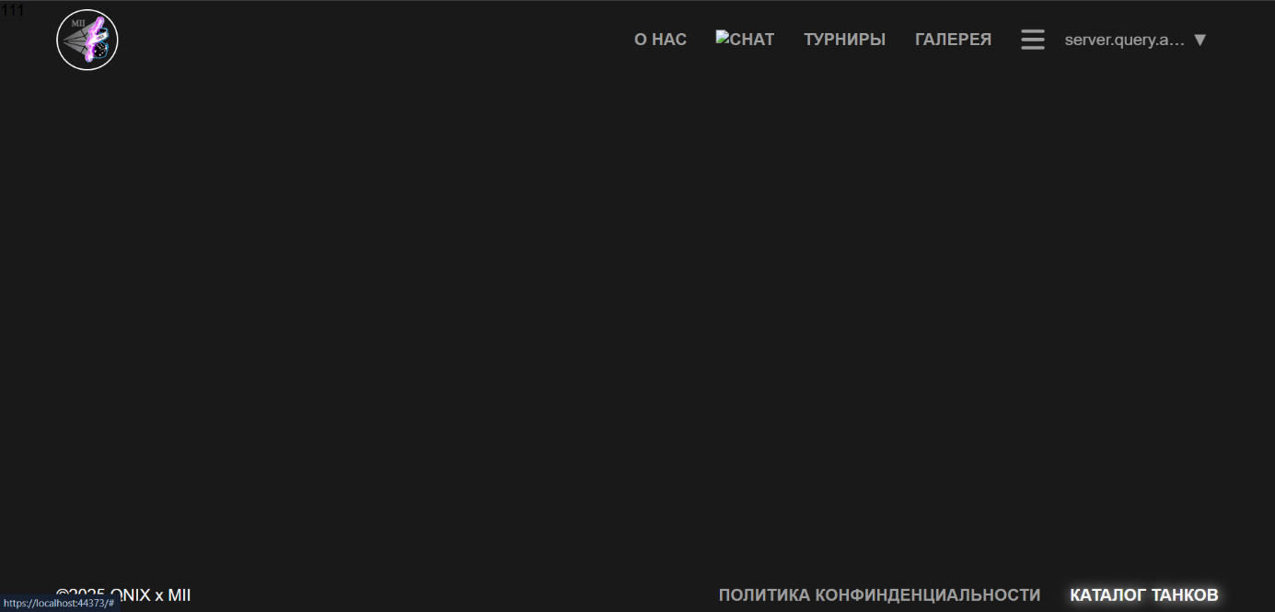
Рисунок 12. Страница каталога танков

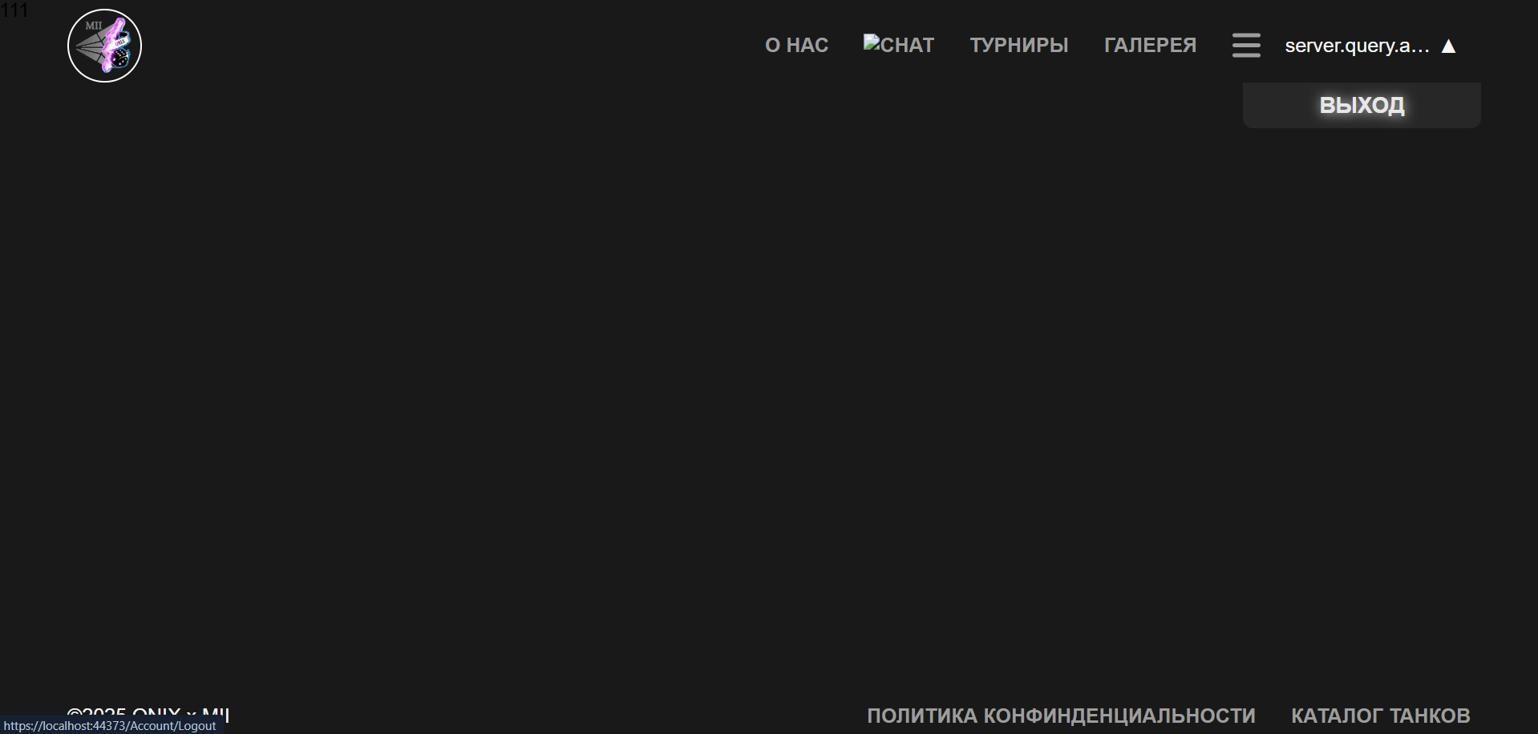
Рисунок 13. Канвас выхода из аккаунта
IDF | Название теста | Входные данные | Ожидаемый результат
T1 | Регистрация и переход в общий чат | Все данные для регистрации, и клик на кнопку «общий чат».  Ошибки: не верные данные или не заполненные поля для регистрации | Успешная регистрация, доступ в общий чат, выход из аккаунта, завершение сессии.  Ошибки: повторная регистрация или валидация
T2 | Регистрация и переход в турниры | Все данные для регистрации, и клик на кнопку «турниры».  Ошибки: не верные данные или не заполненные поля для регистрации | Успешная регистрация, доступ к турнирам, выход из аккаунта, завершение сессии.  Ошибки: повторная регистрация или валидация
T3 | Регистрация и просмотр каталога танков | Все данные для регистрации, и клик на кнопку «каталог танков».  Ошибки: не верные данные или не заполненные поля для регистрации | Успешная регистрация, доступ к каталогу танков, выход из аккаунта, завершение сессии.  Ошибки: повторная регистрация или валидация
T4 | Вход и выход из аккаунта | Все данные для входа и клик на кнопку «выход».  Ошибки: не верные данные или не заполненные поля для входа | Успешный вход, доступ в общий чат, выход из аккаунта, завершение сессии.  Ошибки: повторная авторизация или валидация
T5 | Вход и переход в турниры | Все данные для входа и клик на кнопку «турниры».  Ошибки: не верные данные или не заполненные поля для входа | Успешный вход, доступ к турнирам, выход из аккаунта, завершение сессии.  Ошибки: повторная авторизация или валидация
T6 | Вход и просмотр каталога танков | Все данные для входа и клик на кнопку «каталог танков».  Ошибки: не верные данные или не заполненные поля для входа | Успешный вход, доступ к каталогу танков, выход из аккаунта, завершение сессии.  Ошибки: повторная авторизация или валидация
T7 | Немедленный выход из веб-приложения | Открытие веб-приложения и выход из него.  Ошибки: не были авторизованы | Завершение сессии без дополнительных действий.  Ошибки: перебрасывание на основную страницу
T8 | Переход на страницу "О нас" и выход | Открытие веб-приложения, клик на кнопку «о нас» и выход из него.  Ошибки: не были авторизованы | Просмотр страницы "О нас", завершение сессии.  Ошибки: перебрасывание на основную страницу
T9 | Переход к политике конфиденциальности и выход | Открытие веб-приложения, клик на кнопку «пол. конф.» и выход из него.  Ошибки: не были авторизованы | Просмотр политики конфиденциальности, завершение сессии.  Ошибки: перебрасывание на основную страницу
T10 | Переход в галерею и выход | Открытие веб-приложения, клик на кнопку «галерею» и выход из него.  Ошибки: не были авторизованы | Просмотр галереи, завершение сессии.  Ошибки: перебрасывание на основную страницу
T11 | Переход в сервисы и выход | Открытие веб-приложения, клик на кнопку «сервисы» и выход из него.  Ошибки: не были авторизованы | Просмотр сервисов, завершение сессии.  Ошибки: перебрасывание на основную страницу
T12 | Переход в новости и выход | Открытие веб-приложения, клик на кнопку «новости» и выход из него.  Ошибки: не были авторизованы | Просмотр новостей, завершение сессии.  Ошибки: перебрасывание на основную страницу
T13 | Авторизация и выход без посещения страниц | Данные для регистрации и выход из веб-приложения.  Ошибки:  1. Не были авторизованы.  2. Неверные данные для авторизации | Успешная регистрация, выход из аккаунта, завершение сессии.  Ошибки:  1. Перебрасывание на основную страницу  2. Повторная авторизация или валидация,
T14 | Вход, выход из аккаунта, выход из приложения | Данные для входа в аккаунт, выход из аккаунта и выход из веб-приложения.  Ошибки:  1. Неверные данные для авторизации.  2. Не были авторизованы. | Вход в систему, выход из аккаунта, завершение сессии.  Ошибки:  1. Повторная авторизация или валидация.  2. Перебрасывание на основную страницу.

Вывод: Я сформировал навыки интеграционного тестирования, создал граф и тест-кейсы для своего сайта.

